- 对100hz信号响应两设备一致，自研设备为全部点位显示，而光谷互联为抽样显示。
- 光谷互联设备对低频信号进行滤波处理，是为了滤除激光器相位噪声das设备的一种常规做法，
- 光谷互联设备没有高频特征噪声
4.自研设备脉宽设备为100ns，标距为10m，光谷互联设备设置的10ns脉宽，标距0.5m
的高频信噪比（100hz以上）优于光谷互联设备，是因为该设置为增加空间分辨率，而降低了信噪比。

5.光谷互联设备，标距，脉宽和点位间隔，是解绑的三个参数，使得工程上可调节其适应性更强，而自研设备三个参数自动为一个值需要改进

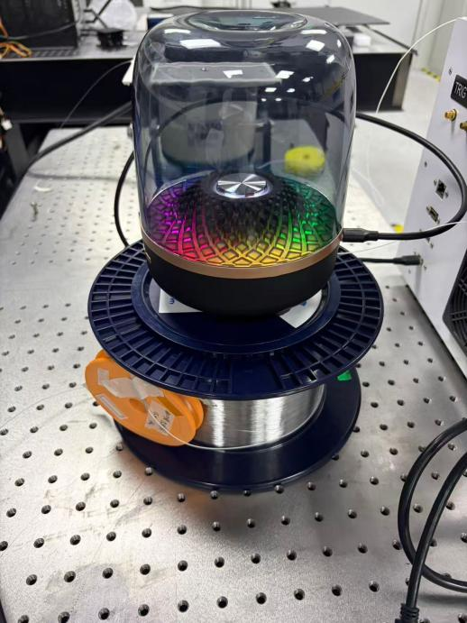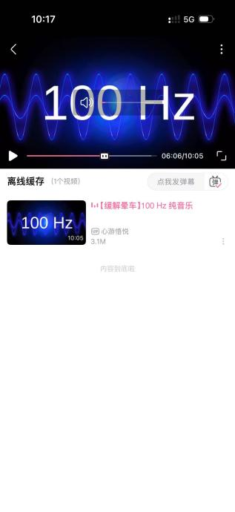
将音响置于光纤之上，播放100hz，低音量音乐分析响应

自研设备
相位谱热力图（10s）
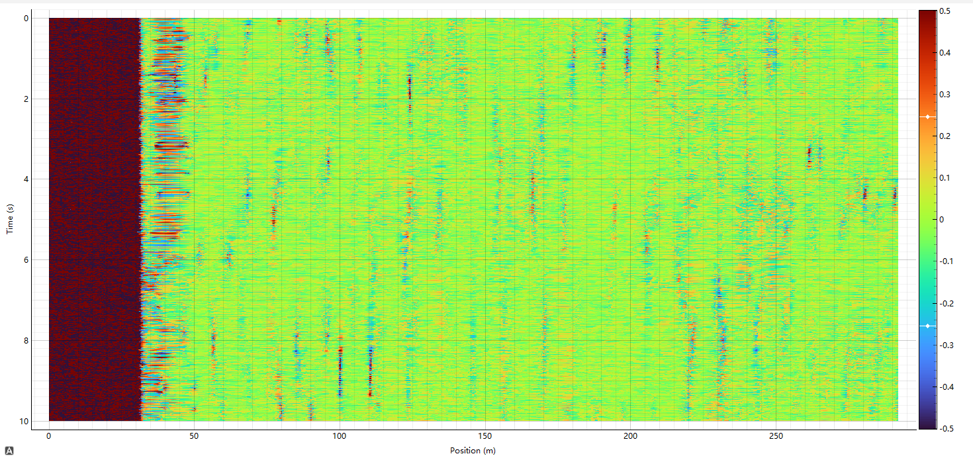
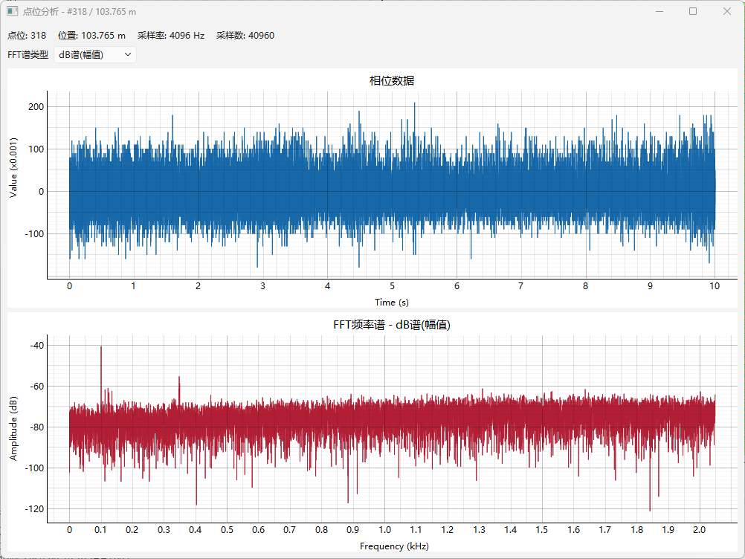
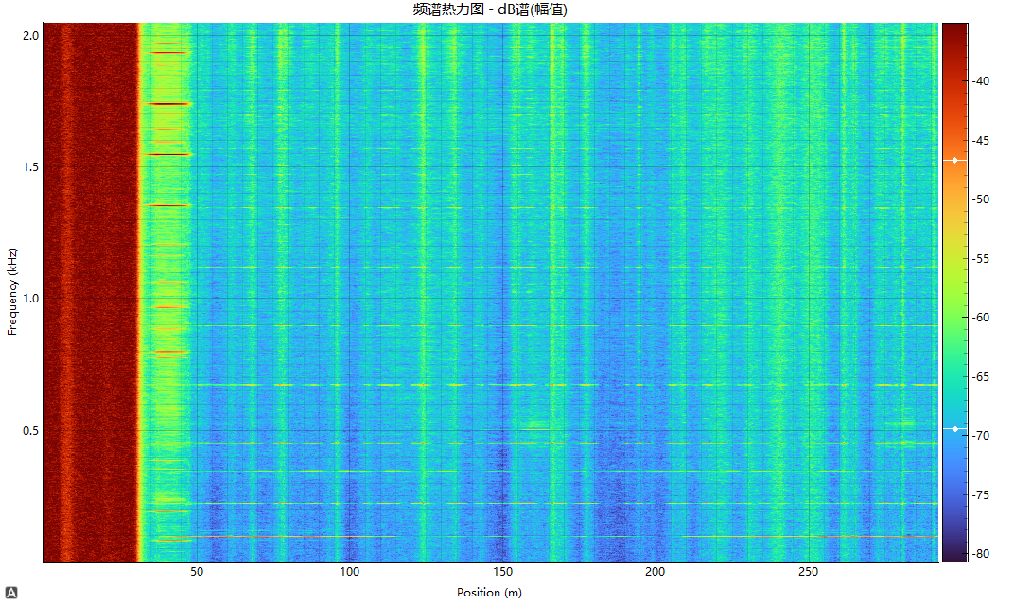

将抬高能量显示阈值
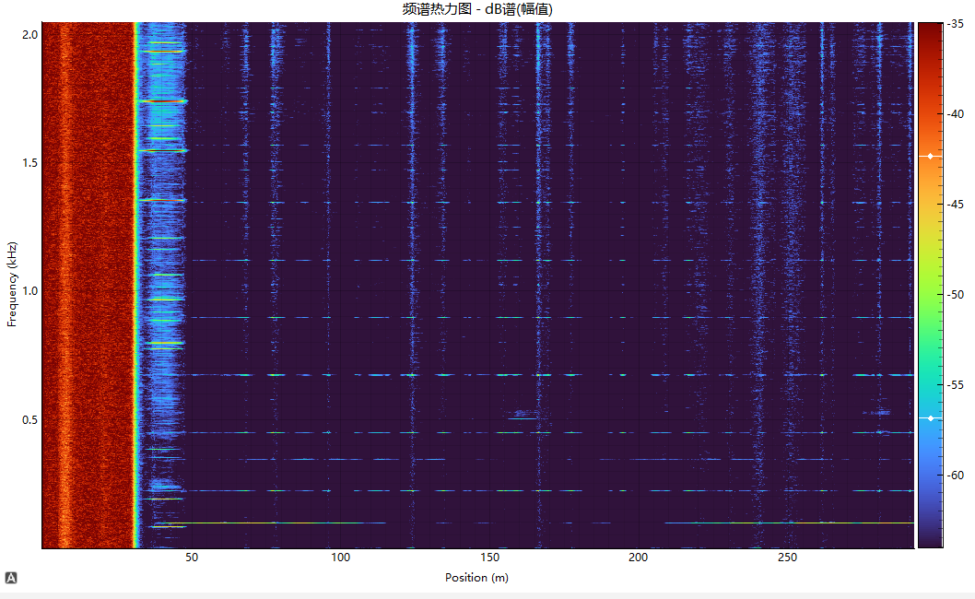

光谷互联设备
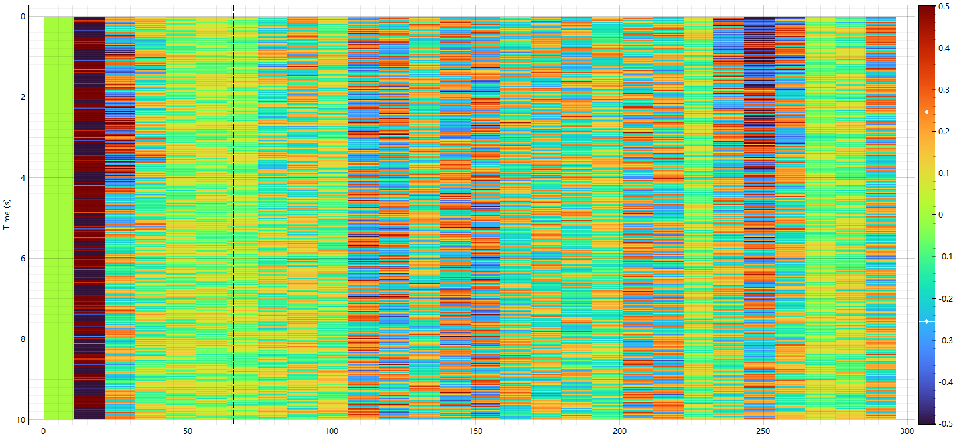
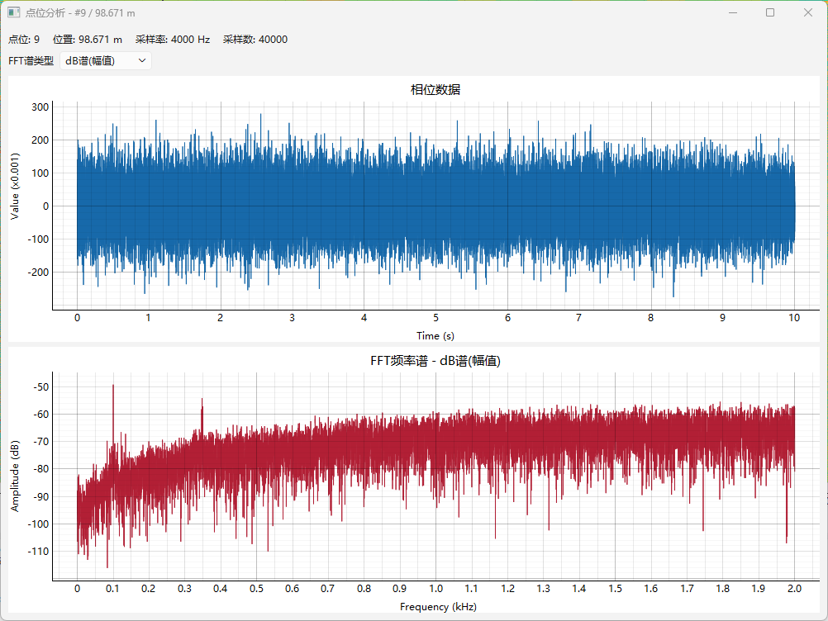
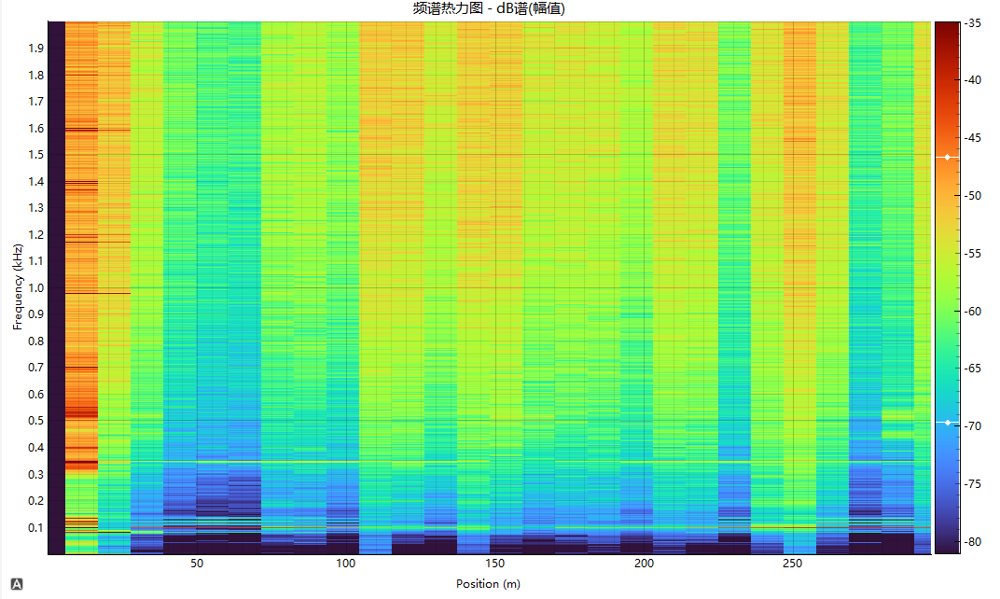

将抬高能量显示阈值

